Новая версия сайта «Государственные закупки Алтайского края» предоставляет широкие возможности участникам закупочных процедур

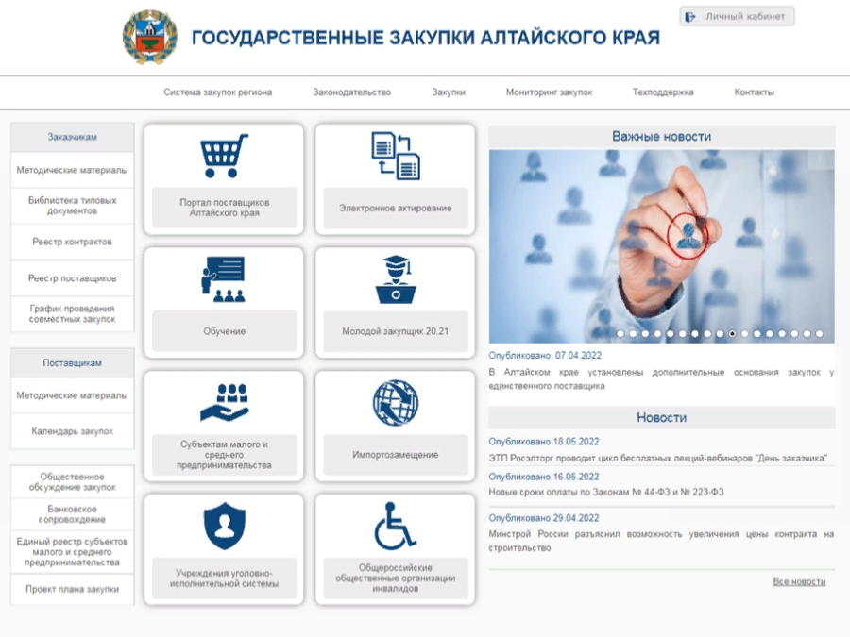
Министерством экономического развития Алтайского края разработана новая версия сайта «Государственные закупки Алтайского края» (gzalt.ru). Теперь ресурс ориентирован не только на заказчиков, но и на представителей бизнеса, в том числе субъектов мало и среднего предпринимательства.
В новой версии сайта с интуитивно понятным клиенториентированным интерфейсом информация о закупочных процедурах структурирована, удобна для использования как компаниями-новичками, так и опытными поставщиками.
Кроме того, специально для представителей бизнеса функционируют следующие разделы:
«Поставщикам». Здесь собраны актуальные методические материалы, которые пригодятся участникам госзакупок: письма, разъяснения федеральных органов исполнительной власти о порядке осуществления процедур, методические рекомендации Минэкономразвития Алтайского края, пошагово объясняющие алгоритм действий поставщиков по госконтрактам.
Также в этом разделе создан календарь закупочных процедур, позволяющий компаниям своевременно изучить опубликованные заказчиками извещения в зависимости от объекта закупки, ознакомиться с установленными требованиями и подать свою заявку на торги, а также заранее спланировать участие в последующих процедурах. В календаре предусмотрена возможность выбора закупок по видам товаров, работ, услуг, которые компания готова поставить госучреждению: автозапчасти, канцтовары, компьютерная и оргтехника, лекарства, продукты питания, строительные работы, образовательные услуги и многое другое.
«Субъектам малого и среднего предпринимательства». Раздел содержит:
методические рекомендации по поддержке субъектов мало и среднего бизнеса посредством закупок, в том числе в условиях санкций со стороны недружественных стран;
информацию о конкурентных процедурах, объявленных в рамках Федерального закона от 05.04.2013 № 44-ФЗ, участниками которых могут быть только субъекты малого предпринимательства. Поиск необходимой закупки облегчен расширенным фильтром в зависимости от территории поставки, наименования закупаемого объекта, начальной цены контракта. Подать заявку и принять участие в таких закупках можно уже сейчас;
планы закупок крупнейших заказчиков Алтайского края в соответствии с Федеральным законом от 18.07.2011 № 223-ФЗ. В процедурах данных заказчиков можно также принять участие, зарекомендовать себя в качестве надежного поставщика товаров, работ, услуг и стать их постоянным контрагентом;
полезные ссылки на организации, оказывающие различные виды поддержки малому и среднему бизнесу.
«Портал поставщиков Алтайского края». Данный электронный магазин закупок до 600 тыс. рублей может быть использован компаниями как стартовая площадка для участия в торгах. Все дело в том, что на Портале размещаются извещения меньшей стоимости по сравнению с обычными конкурентными процедурами, что упрощает участие в таких закупках за счет снижения как финансовых, так и трудовых затрат поставщика, увеличивает скорость заключения контракта. Кроме того, на Портале поставщиков Алтайского края можно не только искать объявленные закупки, но самим компания предлагать свои товары, работы, услуги на безвозмездной основе. В таком случае закупка будет осуществлена по еще более упрощенному сценарию. Инструкции по работе с электронным сервисом размещены как на самом Портале, так на сайте «Государственные закупки Алтайского края» в разделе «Техподдержка» – «Инструкции».
Также поставщикам разного уровня подготовки – от начинающих до опытных – пригодятся разделы:
«Законодательство». Объединяет в себе актуальные редакции нормативных актов как федерального, так и регионального уровней;
«Обучение». Содержит календарь обучающих мероприятий преимущественно в онлайн формате с участием квалифицированных коучей, экспертов федерального уровня, представителей электронных площадок, а также записи и презентационные материалы по итогам вебинаров.
В условиях непростой социально-экономической ситуации Минэкономразвития Алтайского края в помощь малому и среднему бизнесу как наиболее уязвимому сегменту предпринимательства разработан раздел «Импортозамещение». В нем размещены каталоги товаров, производимых в Алтайском крае, и новый всероссийский онлайн-сервис Минпромторга России, с помощью которого заказчики смогут публиковать запросы на приобретение товаров, а поставщики направлять свои ценовые предложения и аналоги без дополнительных затрат, согласований и посредников по всей стране.
Функционал сайта «Государственные закупки Алтайского края» разработан в помощь компаниям-участникам государственных закупок с целью своевременного информирования субъектов предпринимательства, оказания им методологической поддержки в сфере закупок. Используя представленные инструменты, поставщики смогут повысить шансы на победу в торгах, найти новые рынки сбыта, получить надежного контрагента в лице государства, нарастить объемы продаж и развивать свой бизнес.

